[marc.martinez@cdsarti.org](mailto:marc.martinez@cdsarti.org) Asunto: FOAP xxxxxxx

[ikram.bghiel@upc.edu](mailto:ikram.bghiel@upc.edu)

WAMPSERVER – Para trabajar en localhost



Al final instalación pedirá el brouser (usar Chrome) y el editor ( usar SublimeText en carpeta archivos programa normal)

Hacer Click en todas las casillas

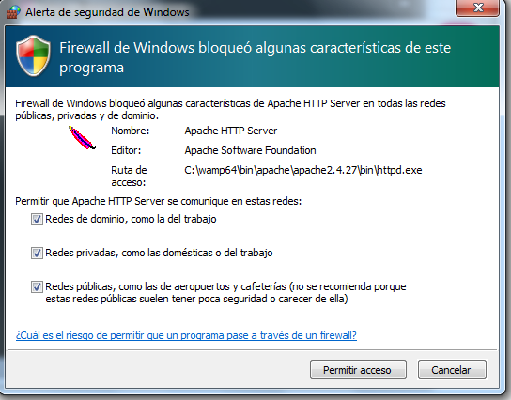

Cuando este arrancar el programa

Si ponemos localhost en el url

Nos abre el fichero C:\wamp64\www\index.php

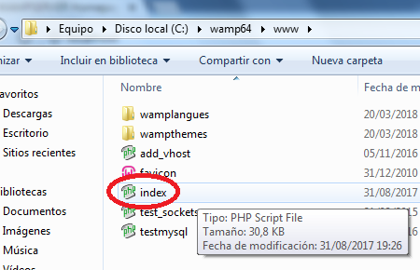

y nos muestra

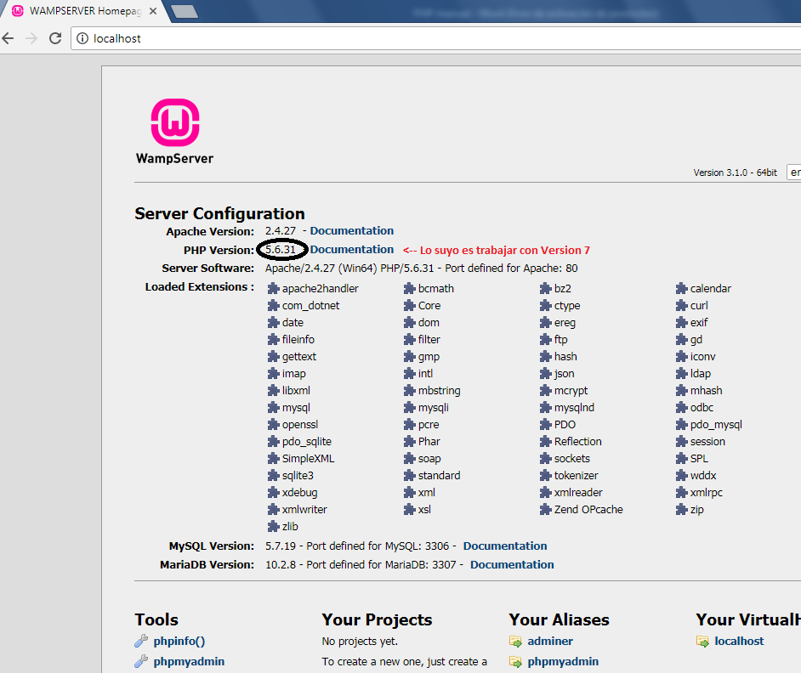

Crear un fichero con info.php y dos da los datos generales del PHP

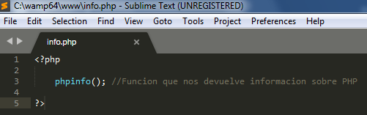

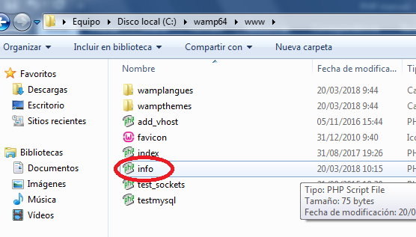

Al abrir el fichero podemos ver mas detalle de la versión que usamos en PHP

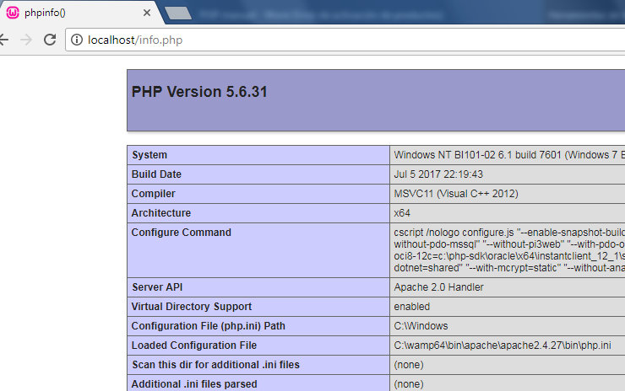

<http://php.net/manual/es/> manual funciones PHP